03/22/2019有了第一版可以测试的小程序
黑色为初验必做
小程序
- “登录失败”信息不够明确，可以说 ”输入的邮箱、密码不匹配“
- 小程序还不支持邮箱登录
- 绑定微信、微信登录是不是还都没有做 （注册不做了）
- 登录bug有些多。我退出登录了 说让我重新登录，
- 搜索只能搜一次 想取消搜索不好用
- 搜索框的宽度过窄
- 商家详情右上角喜欢 一点就没了
- 设置送餐时间不好用 只能设置当天的上下午 不能选择第二天 觉得应该去掉第二天的 因为跟美食日历重叠了？？？
- 进入美食日历即便是点了下周 仍选择当天时间
- 菜品还剩多少分没随着选择减少
- 下单预览页不需要更改送餐时间了 （design我觉得应该去掉后面的小角），减号到零是清空菜，加小垃圾桶（清空所有菜）
- 有一次下单成功但付款后没有成功 也就是看不到我的order
- 之后我都不能下单了， 没法继续测试 评价等功能

- 支付成功页与效果图有出入
- 我退出登录了 说让我重新登录，但是不知道怎么重新
- 下单栏的颜色 出现了不一致
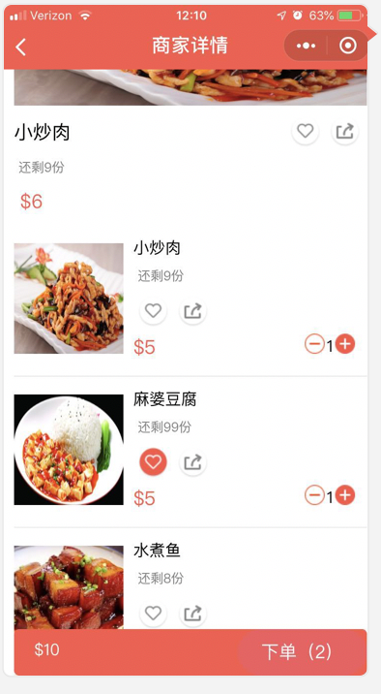
- 提示信息不对也不完整，我是用的邮箱注册
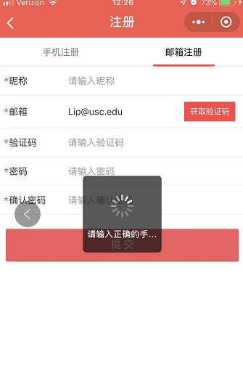
- 小程序现在无法注册（谭工调研美团微信注册）（登录、注册不做了）
- 密码怎么可以是明码，我只要一点击”获取验证码“， 注册的那个圈就开始转
- 代码中 liwi.vip 统一放在一个位置；api 需要用配置文件，方便修改
- 没有银行卡支付
- 现在小程序的登录是一个大的问题，我们这边没法测试。可以不用做手机、邮箱登录。
- 第一次登录选地址的时候 不应该是 "我知道了" 不过堂吃也不需要上来就选地址了？
- 我已经成功结单了 怎么购物车还有
- 点击去结算没有反映
- 小程序端如果没有了手机邮箱登陆 这些还有必要吗
- 我都可以点菜了 为啥都没有个人信息包含哪些？（微信头像及昵称）
- 点击 开始美食之旅没有反映？
- 添加完卡我就无处可走了
- 充值到银行卡 是什么意思？
- 点击添加没有反映(银行卡)
- 信息的条目表述有问题
- 时间显示有问题
- ui效果差太多
- 选择某种支付之后，才会折叠起来（见ios调整意见）

